[深圳三院甲乳外科主任论文引争议，或涉论文工厂](https://mp.weixin.qq.com/s?__biz=Mzk0Njc5Mjk2OA==&mid=2247492173&idx=1&sn=950f6cb68ff565968e5994206819c5ee&chksm=c2e599abdb0b99167c4ccabed829d7c3134fa2f0351abc8c89fd464e5418e80bbd2b4d88fe47&scene=126&sessionid=1743957944)

诚挚君[诚挚科研](javascript:void(0);)2025-04-06 14:39:00浙江

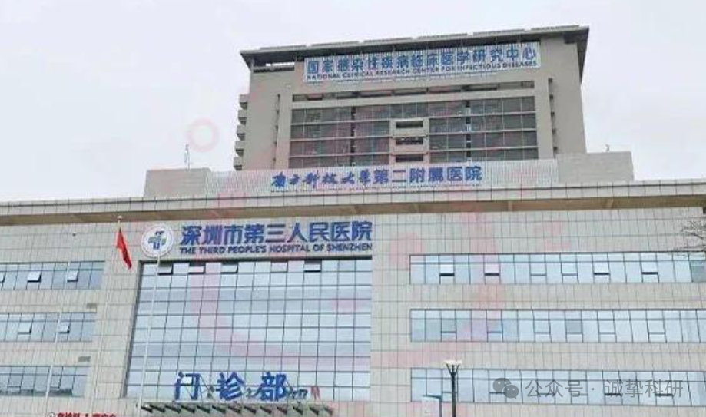

**01**

**论文信息**

2019年，主要来自深圳市第三人民医院甲状腺乳腺外科的 Wei Zheng （第一&通讯作者）, Lin Cao , Linna Ouyang  , Qian Zhang , Bofeng Duan  , Wei Zhou , Shan Chen , Wei Peng  , Yi Xie  , Qing Fan , Daoxing Gong 在OncoTargets and Therapy 期刊发表了一篇题目为：Anticancer activity of 1,25-(OH)D against human breast cancer cell lines by targeting Ras/MEK/ERK pathway 的论文。该研究得到湖南省科技厅项目（2013SK3189）、湖南省教育厅科研基金（编号 15B225）以及湖南省卫生和计划生育委员会科研基金（编号 C2017014）的支持。

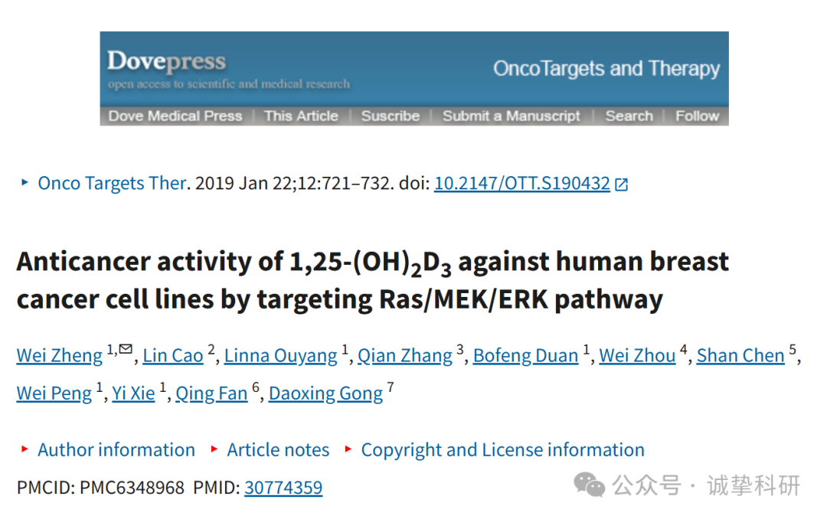

**02**

**质疑信息**

2025年4月，国际著名职业学术打假人René Aquarius 在 Pubpeer 论坛发表评论：

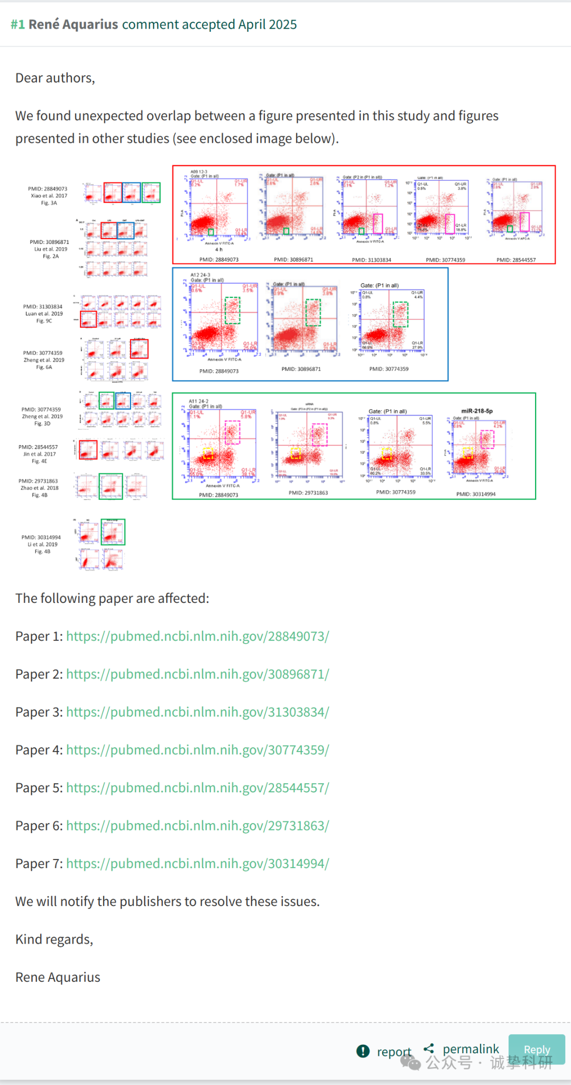

参考信息：

https://pubpeer.com/publications/9072E94723307074E3466732468091

免责声明：信息来源于 Pubpeer，提及人名均为音译，对于文章内容的真实性、完整性、及时性本公众号不做任何保证或承诺，仅供读者参考。如有侵权，请及时联系公众号后台。让我们共同维护学术界的公正与透明。

